Растровые преобразователи

Для высокоточных измерений линейных и угловых перемещений в широких диапазонах (до 3м) применяют растровые и дифракционные измерительные устройства. Основа растрового устройства - растр, представляющий собой стеклянную пластинку (пропускающий растр) или зеркальную металлическую пластину (отражательный растр), на которые нанесены параллельные непрозрачные штрихи с шагом q от 0,1 до 0,001 мм. причем обычно ширина штриха равна ширине прозрачного участка. Соотношение между шириной штриха b и шириной зрачка а может быть различным. Чаще применяются растры, у которых ширина штриха равна ширине зрачка (измерительные растры) или ширина штриха во много раз меньше ширины зрачка (штриховые меры).
Растровое звено применяется в преобразователе модели 19000 (рис.3.6). Основой преобразователя является сопряжение растров - измерительного 12 и индикаторных 7 и 11. Измерительный растр представляет собой совокупность темных штрихов, нанесенных на поверхность стеклянной пластины 6 с шагом 4 мкм. Ширина штрихов b и ширина зрачков а равны. Длина измерительного растра несколько больше диапазона измерений (10 мм).

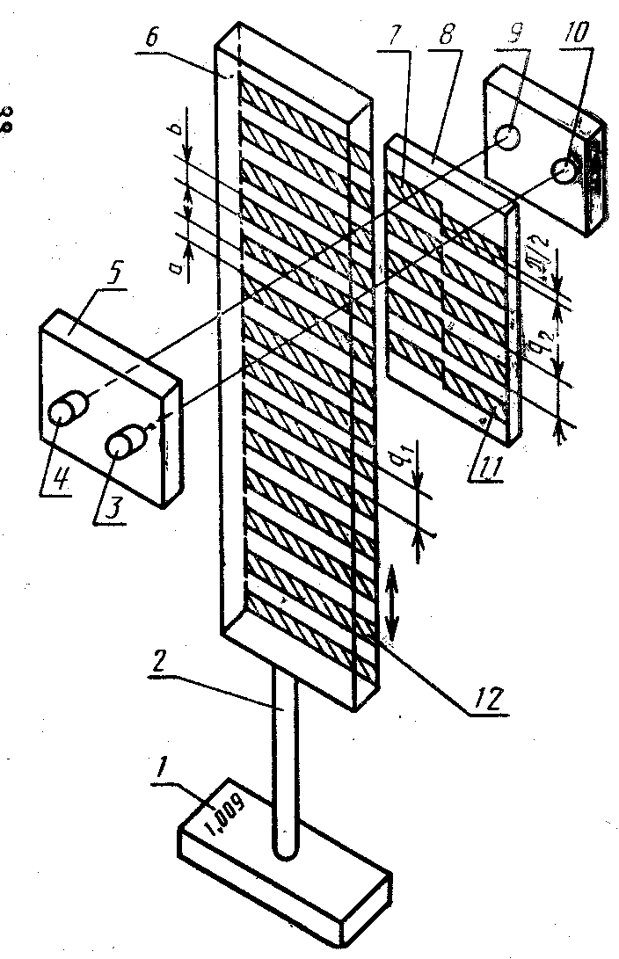

Рис.3.6. Линейный растровый фотоэлектрический преобразователь

Измерительный растр жестко связан с подвижным стержнем 2, контактирующим с контролируемой деталью 1. Неподвижные индикаторные растры 7 и 11 подобны измерительному по шагу 4 мкм, но значительно меньше по длине. Растр 7 сдвинут по пространственной фазе на π/2 относительно растра 11 для определения направления перемещения растра 12 и возможности деления шага растра на 4. Измерительный и индикаторный растры совмещены таким образом, что их штрихи параллельны. В этом случае при перемещении пластины 6 с измерительным растром 12 относительно пластины 8 с индикаторными растрами 7 и 11 в направлении, перпендикулярном к их штрихам, освещенность за растровым полем периодически изменяется (за один шаг растра 4 мкм проходят комбинационные светлая и темная полосы), вызывая синусоидальные (так предусмотрено конструкцией) колебания тока в фотоприемниках 9 и 10. Пространственный сдвиг растров 7 и 11 на π/2 вызывает электрический сдвиг синусоидальных токов также на π/2 в фотоприемниках 9 и 10, что позволяет осуществить деление шага 4 мкм на четыре (по схеме, изображенной на рис. 2.10), т. е. получить дискретность отсчетного устройства 1 мкм. Подсветка растров осуществляется двумя светодиодами 4 и 3, расположенными на неподвижной плате 5.
Для обеспечения работоспособности растров с таким малым шагом в них обеспечено беззазорное сопряжение с помощью введения в контакт рабочих плоскостей растров (измерительного и индикаторного) слоя иммерсионной жидкости. Этот слой жидкости позволил также уменьшить оптические потери, обеспечить смазку трущихся поверхностей растров и выполнения роли демпфера, ограничивающего скорость перемещения.
Приборы моделей 19000, 19001 и 19002 имеют диапазон измерения 10, 30 и 60 мм соответственно с дискретностью цифрового отсчета 1 мкм, предел допускаемой погрешности 2; 3 и 5 мкм составляет на участках 10; 30 и 60 мм соответственно.
К круговым растровым преобразователям относятся BE-178 с числом импульсов на оборот от 600 до 2500 и пределом допускаемой погрешности 4' и ВЕ-192 с числом импульсов на оборот от 100 до 2500 и пределом допускаемой погрешности 2,5' и 4'.
Гамма линейных растровых преобразователей включает модель ВЕ-162 (в пылезащищенном исполнении) с диапазоном от 250 до 500 мм, модель ВЕ-164 с диапазоном от 250 до 2000 мм. Обе модели имеют дискретность цифрового отсчета 10 мкм, а с применением платы интерполятора (делителя) 1 мкм. Все перечисленные модели BE предназначены для станков с ЧПУ. Модели же ВЕ-163С (с растровым преобразователем проходящего света) и ВЕ-163М (с растровым преобразователем отраженного света) применяются в координатных измерительных машинах, измерительных приборах и на станках координатной группы (координатно-расточных, координатно-шлифовальных и др.). Приборы этих моделей состоят из фотоэлектрических преобразователей (растровой измерительной и индикаторной частей), устройства интерполяции и цифрового дисплея.
Диапазон измерения у модели ВЕ-163С от 220 до 340 мм, у модели ВЕ-163М от 420 до 650 мм с дискретностью цифрового отсчета 0,2 мкм у обеих моделей. Растровые линейки для всех моделей изготовляются с шагом 20 и 40 мкм. Каждый импульс с фотоприемника соответствует перемещению индикаторного растра на шаг (т. е. 20 или 40 мкм). Дискретность же цифрового отсчета составляет у различных моделей от 0,2 до 10 мкм. Это достигается электронным делением периода следования импульсов с фотоприемника в интерполяторе в соответствующее число раз (от 2 до 100).
Рассмотрим круговой растровый фотоэлектрический преобразователь, нашедший применение в отсчетной части инструментального микроскопа БМИ-1Ц и большого проектора БП-ЗЦ.
Преобразователь состоит из механического и оптоэлектронного узлов (рис. 3.7). Механический узел включает в себя микровинт 1, преобразующий круговое вращение в продольное перемещение, один оборот соответствует шагу 1 мм.
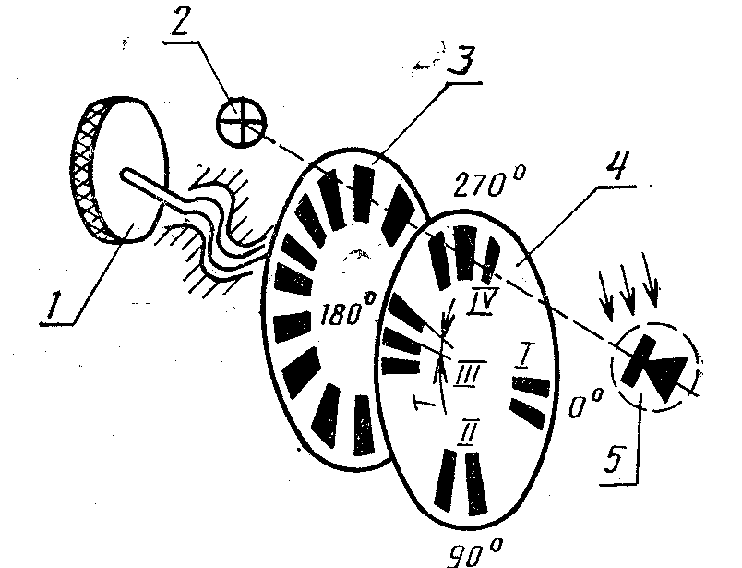
Рис.3.7. Круговой растровый фотоэлектрический преобразователь

Оптоэлектронный узел содержит подвижный 3 и неподвижный 4 растровые диски, четыре источника света 2 и четыре фотоприемника 5. Подвижной растровый диск механически связан с микровинтом и имеет по окружности 1000 темных штрихов, чередующихся с прозрачными промежутками. На неподвижном растровом диске нанесены четыре группы штрихов, имеющие диаметрально противоположное расположение. Штрихи II группы сдвинуты относительно штрихов I группы на 90°+Т/4, штрихи III группы на 180°+Т/2, штрихи IV группы на 270°+ЗТ/4, где Т—шаг растрового диска. Подвижный и неподвижный растровые диски расположены соосно с небольшим расстоянием между ними.
При вращении микровинта поворачивается подвижный растровый диск относительно неподвижного, при этом освещенность за растровым полем периодически изменяется, вызывая синусоидальные колебания тока в четырех фотоприемниках со сдвигом фаз 0°, 90°, 180°, 270°. Такие фазовые соотношения достигаются конструктивным взаимным сдвигом штрихов подвижного и неподвижного растровых дисков. Сдвиги фаз 0° и 180° в одном канале и 90° и 270°—в другом позволяют уменьшить влияние взаимного эксцентриситета растровых дисков.
Электронный блок (не показанный на рисунке) преобразует синусоидальный сигнал с фотоприемников в последовательность прямоугольных импульсов по двум каналам со сдвигом фаз 90°. Для определения направления вращения микровинта. Далее импульсы поступают на цифровой счетчик последовательного типа с дискретностью отсчета 1 мкм. При этом семидекадный цифровой счетчик показывает в левой декаде знак “+” или “—”, в трех следующих декадах сотни, десятки и единицы миллиметров, а в трех последних - десятые, сотые и тысячные доли миллиметра.
Принцип цифрового отсчета на горизонтальном и вертикальном длиномерах, универсальном микроскопе, двух- и трехкоординатном измерительном приборе одинаков, здесь используются измерительные дифракционные решетки. Они выполнены в виде чередующихся элементов треугольного профиля и работают в проходящем или отраженном свете. Благодаря использованию решеток с шагом, сравнимым с длиной волны света, можно наблюдать полосы как в нулевом, так и в более высоких спектральных порядках дифракции. Полосы возникают в результате интерференции пучков различных порядков дифракции. Частота изменения освещенности на фотоприемниках определяется не только частотой решетки, но и спектральным порядком дифракции. Таким образом, она получается в несколько раз большей, чем частота решетки.
Дискретность отсчета, т.е. чередование полос на фотоприемнике равна 0,5мкм при использовании прозрачной решетки с 300 элементами треугольного профиля на миллиметре и отражательной с 600 элементами треугольного профиля на миллиметре.

Дифракционные преобразователи

Принципиальная схема фотоэлектрического преобразователя на дифракционной решетке (используется в приборах ДИП-1, ТИП-1, ИЗВ-4, ИЗВ-5, ИЗГ-4 и т. п.) показана на рис. 3.8. Свет от источника излучения 1 с помощью конденсора 2, образующего параллельный пучок лучей, направляется на оптический клин 3, который преломляет световой пучок. Пройдя прозрачную дифракционную решетку 4, свет падает на отражательную решетку 5 и, отражаясь от нее, вновь проходит прозрачную решетку 4, попадает на клин 3 и идет параллельно оптической оси. С помощью четырех линз 6, приклеенных к клину 3, и призмы—зеркала 7 световой поток разделяется на четыре части. В фокальной плоскости каждой линзы 6 находится фотоприемник 8. С каждой пары фотоприемников снимают два сигнала, сдвинутые один относительно другого по фазе на ±90°, которые используются для определения направления движения.

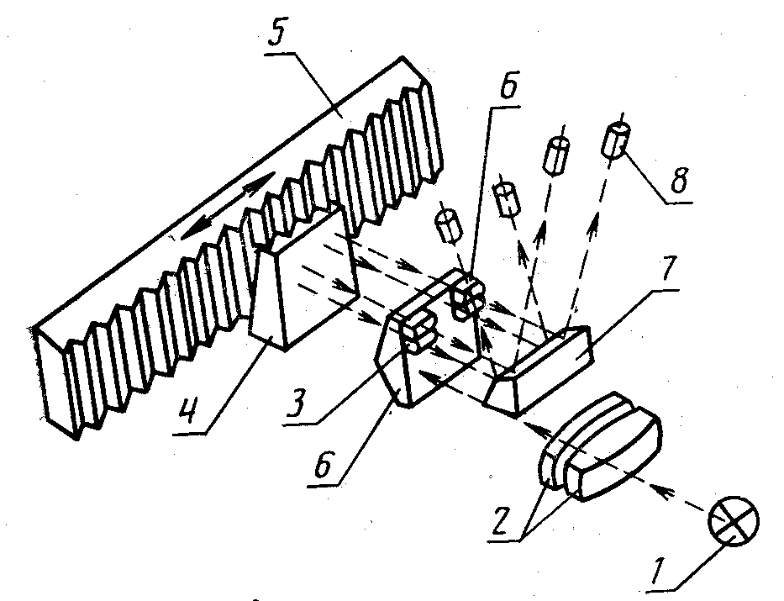

Рис.3.8. Преобразователь линейных перемещений на дифракционных решетках

При перемещении решетки 5, связанной с подвижной кареткой микроскопа, относительно прозрачной решетки 4, связанной с корпусом прибора, освещенность в плоскости фотоприемников 8 периодически изменяется, вызывая колебания тока. Преобразованный в импульсы ток поступает на восьмидекадный цифровой счетчик. Одна левая декада выделяется для знака “+” или “—”, три следующие декады для сотен, десятков и единиц миллиметров, четыре последние декады - для десятых, сотых, тысячных и десятитысячных долей миллиметра.

